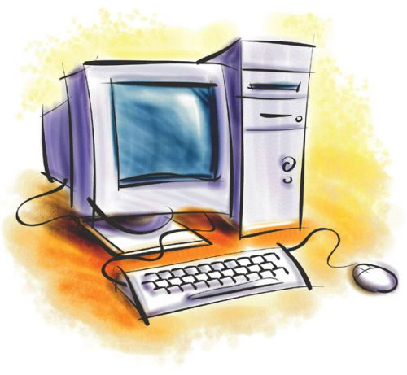

БЛОК ЖИВЛЕННЯ | ВІНЧЕСТЕР | КУЛЕР | КОННЕКТОР  RJ-45
МАТЕРИНСЬКА ПЛАТА | МАНІПУЛЯТОР | ВІДЕОКАРТА | ЗВУКОВА КАРТА
ІНСТРУМЕНТ ДЛЯ ОБЖИМАННЯ КОНЕКТОРІВ | СВІЧ | ДИСКЕТА | ПАТЧКОРД
КАБЕЛЬ VGA | МЕРЕЖНИЙ КБЕЛЬ | ПЕРЕХІДНИК З IDE НА SATA | ВНУТРІШНІЙ МОДЕМ
ШЛЕЙФ З’ЄДНУВАЧ HDD І МАТЕРИНС | ПРОЦЕСОР | ВИТА ПАРА | ФЛЕШКА

КЛАВІАТУРА.
МОНІТОР.
ПРИНТЕР.
КОЛОНКИ.
КУЛЕР.
МИША.
СКАНЕР.
НАВУШНИКИ.
МІКРОФОН.
ВІДЕОКАМЕРА.

ДО КАБІНЕТУ ІНФОРМАТИКИ  ЗШ №36 ВМР на | ДО КАБІНЕТУ ІНФОРМАТИКИ  ЗШ №36 ВМР на
ДО КАБІНЕТУ ІНФОРМАТИКИ  ЗШ №36 ВМР на | ДО КАБІНЕТУ ІНФОРМАТИКИ  ЗШ №36 ВМР на
ДО КАБІНЕТУ ІНФОРМАТИКИ  ЗШ №36 ВМР на | ДО КАБІНЕТУ ІНФОРМАТИКИ  ЗШ №36 ВМР на
ДО КАБІНЕТУ ІНФОРМАТИКИ  ЗШ №36 ВМР на | ДО КАБІНЕТУ ІНФОРМАТИКИ  ЗШ №36 ВМР на

НАГОРОДЖУЄТЬСЯ
команда

9 класу
за участь в інтелектуальній грі з інформатики
«Інформатичний брейн-ринг»

НАГОРОДЖУЄТЬСЯ
команда

9 класу
за перемогу в інтелектуальній грі з інформатики
«Інформатичний брейн-ринг»

